Salzburger Löwe 2026: „Gutes zieht Kreise“ durch Generationen

• Salzburger Volkskultur und Volksbank Salzburg zeichnen Jugendprojekte aus
• Preisträger Kategorie „Generationen im Dialog“: Landjugend Köstendorf
• Junge Talente mit 56 Einreichungen beim Salzburger Löwen 2026

Salzburg am 25. März 2026: Wenn junge Menschen Brauchtum mit Leben füllen, entsteht lebendige Gemeinschaft. Dieses Engagement wurde kürzlich im ORF-Landesstudio Salzburg in vier Kategorien von der Salzburger Volkskultur und der Volksbank Salzburg mit dem „Salzburger Löwen 2026“ ausgezeichnet. Ganz im Sinne von „Gutes zieht Kreise“ würdigt der mit 10.000 Euro dotierte Preis vier Projekte mit je 2.500 Euro, die aktiv und mit neuen Ideen Brauchtum und kulturelle Identität weitertragen.

Lebenserfahrung im Porträt: „Oma vazöh amoi“

Das Gewinnerprojekt in der Kategorie „Generationen im Dialog“ stammt von der Landjugend Köstendorf: Was bedeutet ein gutes Leben? Wie geht man mit Veränderung um? Fragen und Themen, die viele junge Menschen beschäftigen. Mit dem Ansatz: „Lerne von den Alten, das Leben zu gestalten“ hat die Landjugend Köstendorf 20 Persönlichkeiten der älteren Generation zu einem lebendigen Gedankenaustausch eingeladen. Im Generationengespräch „Oma vazöh amoi“ entstanden in offenen Dialogen, heiteren Begegnungen und berührenden Momenten Antworten, die Mut machen und Orientierung geben. Jede Lebensweisheit wurde gemeinsam mit Namen und Alter in einem Porträt festgehalten, als sichtbares Zeichen gelebter Erfahrung.
So entstand mehr als eine Interviewreihe: ein generationenübergreifendes Miteinander. Um diese Stimmen über Köstendorf hinaus hörbar zu machen, bündelte die Landjugend die Geschichten auf einem eigenen Instagram-Profil. Dabei ist ein digitales Schaufenster für Erinnerung, Lebenserfahrung und Lebensweisheit entstanden, als starke Verbindung zwischen den Generationen.

Weitere Preisträger sind das Bergbau und Gotikmuseum Leogang mit dem Projekt „Vom Berg zum Buch“ in der Kategorie „Vermittlung von Volkskultur und Tradition“, Elfriede Unteregger aus Altenmarkt mit „Wo alle Stimmen zählen – Generationen singen inklusiv“ in der Kategorie „Begegnung, Vielfalt und Teilhabe“ und die Modeschule Hallein mit „Dirndl mit naturgefärbten Schürzen“ in der Kategorie „Verantwortung für Ressourcen“.

_______________________________________________________________________________________

„Salzburger Löwe“ von Salzburger Volkskultur und Volksbank Salzburg
Der Salzburger Löwe ist ein Jugendpreis der Salzburger Volkskultur und der Volksbank Salzburg. Ausgezeichnet werden Jugendprojekte, die sich für die Volkskultur einsetzen. Der Preis wird in den Kategorien Vermittlung von Volkskultur und Traditionen, Begegnung, Vielfalt und Teilhabe, Generationen im

Dialog sowie Verantwortung für Ressourcen alle zwei Jahre vergeben. Der Preis ist mit 10.000 € dotiert. Die Volksbank Salzburg unterstützt regelmäßig gemeinnützige Projekte und schafft Impulse, die gesellschaftsrelevante Vereinsarbeit „aus der Region und in der Region“ fördern.

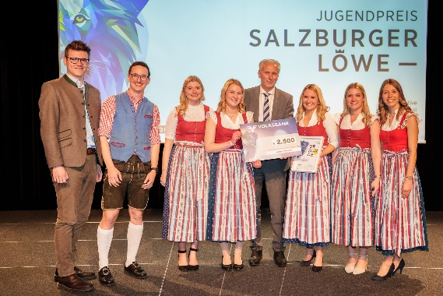

Pressebild 1:

Michael Bieling, Vorstandsdirektor der Volksbank Salzburg (Bildmitte), übergibt den Gewinn in der Kategorie „Generationen im Dialog“. Landesrat Maximilian Aigner (links) freut sich mit der Landjugend Köstendorf über die Auszeichnung.

Bildnachweis: ©Volksbank Salzburg / Abdruck honorarfrei!

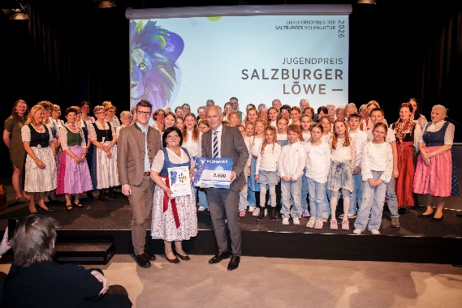
Pressebild 2:

Michael Bieling, Vorstandsdirektor der Volksbank Salzburg (vorne rechts), übergibt gemeinsam mit Landesrat Maximilian Aigner (vorne links) den Preis in der Kategorie „Begegnung, Vielfalt und Teilhabe“ für das Projekt „Wo alle Stimmen zählen – Generationen singen inklusive“ an Elfriede Unteregger aus Altenmarkt (Bildmitte).

Bildnachweis: ©Volksbank Salzburg / Abdruck honorarfrei!

Rückfragen richten Sie bitte an:

Picker PR – talk about taste

Marietta Bauernberger, Tel. 0662-841187-0,

E-Mail office@picker-pr.at, www.picker-pr.at

